Semiotik
Semiotik (altgriechisch ‚Zeichen‘, ‚Signal‘), manchmal auch Zeichentheorie, ist die Wissenschaft, die sich mit Zeichensystemen aller Art befasst (z. B. Bilderschrift, Gestik, Formeln, Sprache, Verkehrszeichen).

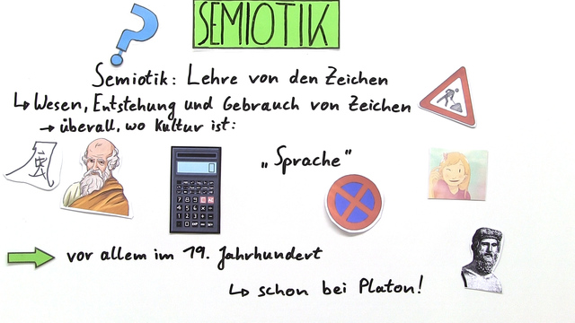
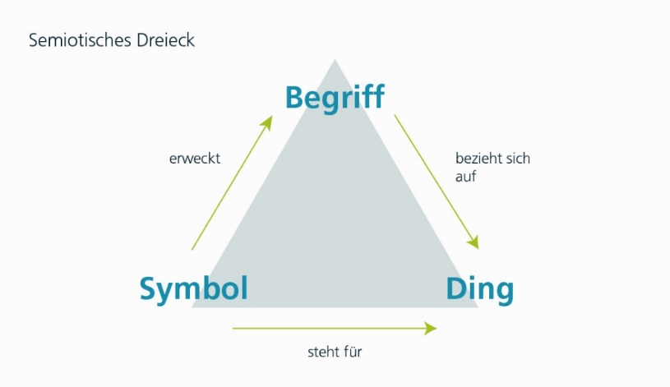

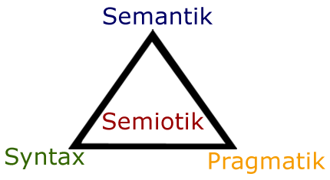



Zeichentypen
1.Ikonische Zeichen
2.Indexikalischen Zeichen
3.Symbolische Zeichen

Zoosemiotik
Die Zoosemiotik „Tier“ und Semiotik als allgemeiner Lehre der Zeichen) untersucht, wie Tiere Zeichen bilden und verwenden.



